思维世纪运维
- 建立用户、修改用户权限、修改文件权限、网络配置如IP和DNS（写出你认为用的到的命令，每个举一个例子）。
- useradd
- Setfacl
- Chmod
- Set up
- RAID 0、1、5各自的优缺点，适用场景？

- 现在一台基于linux系统的服务器需要连接互联网，网卡配置已经完成，但还是无法上网，你会从哪些方面解决这个问题，请把思路写下。
防火墙 SElinux network服务未重启 DNS未配置
4、域网中划分VLAN，不同VLAN之间必须通过（A）连接才能互相通信，属于各个VLAN的数据帧必须同时打上不同的（B）。
（1）A.中继端口 B.动态端口 C.介入端口 D.静态端口
（2）A.VLAN优先级 B．VLAN标记 C.用户标识 D.用户密钥
5、IP地址快112.56.80.192/26包含了（C）主机地址，不属于这个网络的地址是（B）
- A 15 B 32 C 62 D 64
- A 112.56.80.202 B 112.56.80.191 C 112.56.80.253 D 112.56.80.195
- 写一个mysql管理启动停止的脚本，mysql安装路径/opt/mysql
Mysql=`/opt/mysql`
Case $1 in
Start)
Stop)
Status)
- Iptables默认策略的指令是什么？ Iptables -t [表名] 选项 [链名] [条件] [-j 目标操作]
- 写出Iptable只开放80和22端口的配置指令。INPUT、OUTPUT、FORWARD的默认策略均为DROP。这样的配置策略需要注意什么？
- TCP和UDP的区别是什么？
- apache配置基于端口的虚拟主机，需要配置那几个项？

快网CDN运维
- linux引导加载的先后排序是？请标序号
BIOS（ 1） Kernel（ 4） GRUB（3 ） MBR（2 ） RAID（5 ）
- 除了FAT32和ext3，还有那些文件系统格式？
Xfs ext4 ntfs
- linux中每周六的04点20分删除/tmp/log_*文件，怎样实现？
20 4 * * 6 rm -rf /tmp/log_*
- TOP命令CPU负载中显示了以下各段，分别代表什么含义？
10.6%us 6.6%sy 0.0%ni 74.4%id 0.0%wa 0.0%hi 8.4%si 0.0%st
- 服务器除了CPU负载外，还可能会在那些方面产生瓶颈。
内存 磁盘 网卡/网络 是否被DDOS攻击
- 用什么命令可以立即查出服务器在昨天有没有被人重启过系统？
Last / cat /var/log/message
- 怎样查询某rpm中包含哪些文件？
Rpm-qpl rpm-qpc
- http1.1协议中除了GET请求方式，还有哪几种请求方式？
HEAD POST PUT DELETE OPTIONS
- 请随意写出一个匹配此正则的字符串： /^[^&][a-z]+[%!]_[0-2]{3}.*$/

- 请用任意一种语言写出1+2+3+4+.....+99+100的累加，输出结果

- 请写出3个IP私有网段和一个组播网段
- 不同子网之间通信需要使用支持第几层的网络设备？
网络层
- TCP协议中除了ACK和SYN标志外，还有那些标志的数据包？
PSH FIN
中安合创运维
- linux全部磁盘块又四个部分组成，分别是什么，linux硬盘组织方式为什么？
引导块-
- 使用手工的方式配置网路时，可通过修改什么文件来改变主机名，若配置该计算机的域名解析客户端，需配置什么文件？
- 如何将本地80端口的请求转发到8080端口，当前主机IP为192.168.2.1
iptables -t nat -A PREROUTING -d 192.168.133.126 -p tcp --dport 80 -j DNAT --to-des 192.168.133.126:8080
- 通过apache访问日志access.log统计IP地址和每个地址访问的次数，按访问量列出前10名。日志格式样例如下：
192.168.1.127 - - [02/jul/2010:23:44:59 +0800] -GET /HTTP/1.1 200 19
Awk {pring $1} | unip -c |sort -n -r |head -10
- 用awk和sed分别讲一个文本的第二行和第三行合并
- 简述DNS进行域名解析的过程

（1）检查DNS服务器的缓存，若查到请求的地址或名字，即向客户机发出应答信息；
（2）若没有查到，则在数据库中查找，若查到请求的地址或名字，即向客户机发出应答信息；
（3）若没有查到，则将请求发给根域DNS服务器，并依序从根域查找顶级域，由顶级查找二级域，二级域查找三级，直至找到要解析的地址或名字，即向客户机所在网络的DNS服务器发出应答信息，DNS服务器收到应答后现在缓存中存储，然后，将解析结果发给客户机。
（4）若没有找到，则返回错误信息。
- 其特点是什么？什么是动态路由，其特点是什么？
- 静态路由是由系统管理员设计与构建的路由表规定的路由。适用于网关数量有限的场合，且网络拓朴结构不经常变化的网络。其缺点是不能动态地适用网络状况的变化，当网络状况变化后必须由网络管理员修改路由表。
动态路由是由路由选择协议而动态构建的，路由协议之间通过交换各自所拥有的路由信息实时更新路由表的内容。动态路由可以自动学习网络的拓朴结构，并更新路由表。其缺点是路由广播更新信息将占据大量的网络带宽。

- 简述raid 0、1、5、6、10、01几种工作模式的工作原理机特点。
- 在当前目录及其子目录中查找出所有开头为“SGCC”的log文件个数。
- 在当前服务器查询所有监听8000至8999端口的进程名。
lsof -i:{8000..8999} netstat -nutlp | grep 8000

帝联CDN
- OSI七层参考模型分别为那七层： 交换机工作在（ 2）层，路由器工作在（ 3）层。
- HTTP协议（ ）
- ICMP协议(通过IP数据包传送,用来发送错误和控制信息 ）
- Internet上保留了（私有地址 ） 172.16到172.31 IP地址用于内部。
- 防火墙的端口防护是指（ ）
- TCP的三次握手过程（ ）
- 划分VLAN的方法有（端口,MAC地址,IP组播 ）
- TTL是（ ）那些工具会用到他（ ）
- 查看linux系统下正在运行的全部进程，应该用的命令和参数是（ ）
- 为脚本程序指定执行权的命令及参数是（ ）
- 创建软连接的方法（ ） 软连接和硬链接的区别是（ ）
- 在子网掩码为255.255.255.192的220.100.50.0 IP网络中，最多可划分几个子网，每个子网内最多可连接多少主机，每个子网的地址范围是？
- 一块钱一个桃，三个桃胡换一个桃，十块钱你能吃几个桃，请写出思路。

品恩科技系统工程师
- 如何修改tomcat的访问端口，线程池配置、内存配置。列出相关配置文件
- 简述邮件的投递过程
- 使用tcpdump监听主机IP为192.168.1.1，tcp端口为80的数据，写出相关命令
- linux下添加默认路由和静态路由的命令
- linux下格式化/dev/sdc1为ext4文件系统，并挂载到/tmp下
- 分别用awk和sed命令打印出/etc/passwd中bash结尾的行。
- 编写个shell脚本将当前目录下大于10K的文件转移到/tmp目录下。
- 要求建立员工档案表，包含字段：员工编号、员工行吗、性别、工资、tel、email、入职时间、部门。
- 合理选择数据结构及字段修饰符，要求有NOT NULL，auto_increment，primary key，default等。
- 查询该表结构，并添加3条任意记录。
- 修改其中两条记录的tel和email；查看现在的记录。
- 查询工资最高的元购姓名和平均工资。
- 查询每个员工的年薪，并按入职时间显示第一位员工姓名。

金惠新悦
- 尽可能多的写出查看linux性能的命令
- 如何用mysql命令进行备份和恢复，以test库为例？
- 列出当前系统中所有的网络连接（包括进程名），请写出完整操作命令
- 列出linux常见的打包工具并写出相应解压缩的参数（至少三种）
- 有文件file1，查询文件中空行的行号和以abc结尾的行、打印文件的第1到第3行。
- 使用shell创建class1用户组，批量创建stu1-stu30的用户，并指定用户组为class1
- 如何对linux服务器惊醒系统性能调优，并列举参数。
- iptables策略中周一至周五9：00-18：00不能访问192.168.4.5这台主机。
- DNS在什么时间采用tcp协议，什么时候使用udp协议，为什么？
- 试解释apache服务器一下配置的含义：
port 80
UserDir userdoc
DocumentRoot “/home/htdocs”
<Directory /home/htdocs/inside>;
Options Indexes FollowSymLinks
AllowOverride None
Order deny,allow
deny from all
allow from 192.168.1.5
</Directory>

联宇益通
- 在路由器中，如果去往同一目的地有多条路由，则决定最佳路由的因素有（ ）
A 路由的优先级 B 路由的发布者 C路由的生存时间
- 计算与IP：128.16.32.45/30 在同意网络里的其他IP地址
- 静态路由与动态路由的区别？
- 最常用的网络测试命令有什么？ping的测试结果中都包含那些部分？
- linux下traceroute默认发送什么类型的数据包？
- linux内核引导时，从( )文件中读取要加载的文件系统。
- TCP协议由（ ）机制保障数据可靠的传输
- 端口21、22、23、25、110、143、443分别对应的服务名称是什么？
- 查找最后创建时间是3天前，后缀是*.log的文件并删除。
- 简述linux的启动过程？
- 简述你所理解的虚拟化？

星辰天合python
- python是如何进行内存管理的？
- python内是如何实现tuple和list的转换？
- 一般如何解决python程序的bug，对python代码进行分析（工具）？
- 若一台计算机的内存为128M，则交换分区的大小通常是？
- linux的内核有那些子系统
- 我希望看到最近执行的3条命令，需要用那个命令
- 如果你接触一门新的知识，一般的学习步骤是怎样的？
- 遇到棘手的问题，你Troubleshooting的过程一般是怎样的？
- 以下代码的输出将是什么？说出你的答案并解释。
class Parent（object）:
x = 1
class Child1(Parent):
pass
class Child2(Parent):
pass
print Parent.x,Child1.x,Child2.x
Child.x = 2
print Parent.x,Child1.x,Child2.x
Parent.x = 3
print Parent.x,Child1.x,Child2.x
10、以下代码的输出将是什么？说出你的答案并解释。
def extendList（val,list=[]）:
list.append(val)
return list
list1 = extenList(10)
list2 = extenList(123,[])
list1 = extenList(‘a’)
print “list1 = %s” % list1
print “list2 = %s” % list2
print “list3 = %s” % list3

森华易腾
1、192.168.1.0/24的C类地址规划为28位掩码的地址，计算其子网掩码和每个子网中可用主机数。
- windows中，查看本地计算机到42.64.21.21的路由跳数且不解析计算机名的命令是什么？
- kickstart的主要作用是什么？
- 写出568A和568B的线序
- 在cisco 3560交换机上创建VLAN88，并且在VLAN虚拟接口上配置IP地址1.1.1.1/24
- 简述破解Centos系统的root密码，并将密码更改为pass123的主要步骤和相关命令。
- 属于TCP/IP应用层的协议有那些？
- cisco交换机如何将接口设置为trunk模式？
- 存储协议NSA和SAN的区别是什么？各包含那些主流协议？
- 常用的网络操作系统有哪几种？

帝联IDC
- IIS的全称是_______.他提供的主要服务有：FTP服务、_______ 服务和_________服务和NNTP服务。
- 终端服务的端口是______
- 名词解释：VLAN、ADSL、VPN
- 传统以太网的最大传输包长（MTU）是______字节。
- CISCO公司的两个专用路由协议是______和_________
- Your ISP has assigned you the following IP address and Subnet mask::
IP address:192.141.27.0 Subnet mas:255.255.255.240
which of the following address can be allocated to hosts on the resulting subnet?(select all the apply)
A 199.141.27.2 B 199.141.27.175 C 199.141.27.13
D 199.24.27.11 E 199.141.27.208 F 199.141.27.112
- AS A network engineer,you are required to set the default gateway on a Cisco switch to the IP address of 192.168.1.115.Which IOS command should you use?
A Rrouter(config)# ip route-default 192.168.1.115
B Rrouter(config)# ip default-gateway 192.168.1.115
C Rrouter(config)# ip route 192.168.1.115 0.0.0.0
D Rrouter(config)# ip default-net 192.168.1.115
- which interface commands would you enter on a Catalyst 2900 swithch,if your goal was to bring all VLAN traffic to another directly Conected switch?(select the two valid responses)
- switch(config)#vlan all
- switch(config)#switchport trunk encapsulation dot1q
- switch(config)#switchport access vlan all
- switch(config)#switchport mode trunk
- 根据下图写出相关命令，要求使某一公司内的用户通过一台路由器（RA）做NAT地址转换可以访问Internet。请写出路由器上RA的配置操作。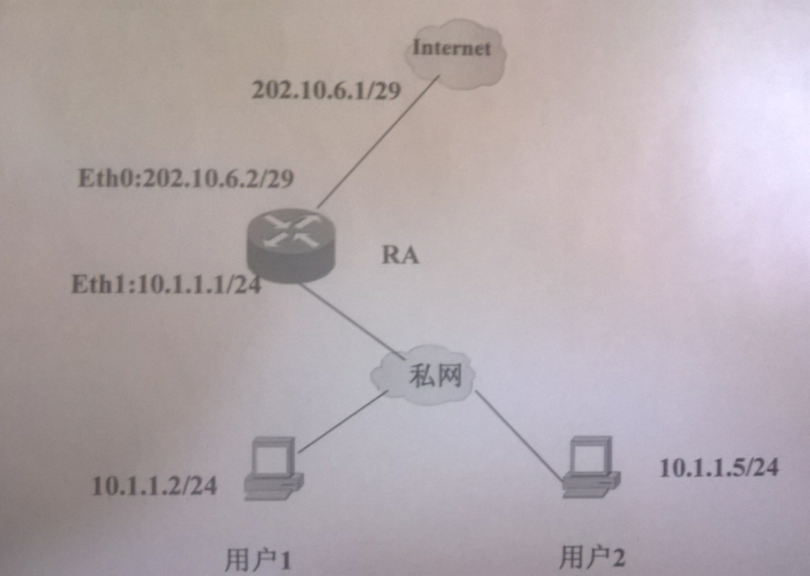

互联网通网络运维
- 以太网交换机的端口的工作模式可以被设置为（ ）
A 全双工 B Trunk模式 C 半双工 D 自动协商方式
- 在路由器中，能使用以下命令查看路由器的路由表的是（ ）
A arp -a B traceroute C route print D display ip routing-table
- 采用单模光纤的1000base-lx网段的理论最大长度是多少（ ）
A 100米 B 10公里 C 200 米 D 500米
- SNMP依赖于（ ）工作
A IP B ARP C TCP D UDP
- tracert功能是（ ）
A 用于检查网管工作是否正常 B 用于检查网络连接是否可通
C 用于分析网络在哪里出现了问题
- 在OSPF路由协议的网络中，OSPF定义了多种网络类型，下面那种网络类型需要选举DR和BDR（ ）
A point-to-porint B Nonbroadcast(NBMA)
C porint-to-multipoint D point-to-mulitipoint nonbroadcast
- 查看OSPF的路由邻居列表，应使用下面那个命令（ ）
A show ip ospf neighbor B show ip ospf interface
C show ip ospf D show ip route
- 安全日志拥有（ ）身份的人能看见
- 安装linux系统对硬盘分区时，必须有两种分区类型：（ ）和（ ）
- 通常我们可讲网络传输介质分为（ ）和（ ）两大类
- OSPF路由协议报文在IP包中的协议号是（ ）
- 数据在网络层，我们称之为（ ）
- BGP是在（ ）之间传播路由的协议
- 标准访问控制列表和扩展访问控制列表的区别？
- Cisco路由器支持的路由协议与其他厂家设备的协议兼容吗？
- 以思科路由器为例，写出单臂路由的配置命令以及单臂路由的优缺点。

